Applications Virtual studio code + Raspberry PI

Mini réseau d’entreprise sécurisé

Ce que vous faites :
- 1 serveur sous Ubuntu Server
- Gestion des utilisateurs
- Partage de fichiers sécurisé
- Pare-feu avec pfSense
- Mise en place de VLAN
- Wireshark pour analyser le trafic
- Facile à simuler
- Matériel déjà au lycée
- Très apprécié en CIEL
Un mini réseau d’entreprise sécurisé permet de simuler une vraie infrastructure professionnelle tout en développant des compétences en réseau et en cybersécurité de façon concrète et valorisante.

Mini système domotique sécurisé
Maison connectée sécurisée.

Matériel :
- Raspberry Pi
- Capteur température / mouvement
- Interface web locale
- Sécurisation des accès

Bonus :
Ajouter alarme + notification mail.

Système de contrôle d’accès par badge RFID
Sécuriser une salle informatique.

Fonctionnement :
- Badge RFID
- Base de données utilisateurs
- Journal des entrées
- Accès bloqué si badge inconnu
A se renseigner :
Le switch, le serveur , reséaux, type d’entreprise, nombre de personnes, a quoi le réseaux servirai

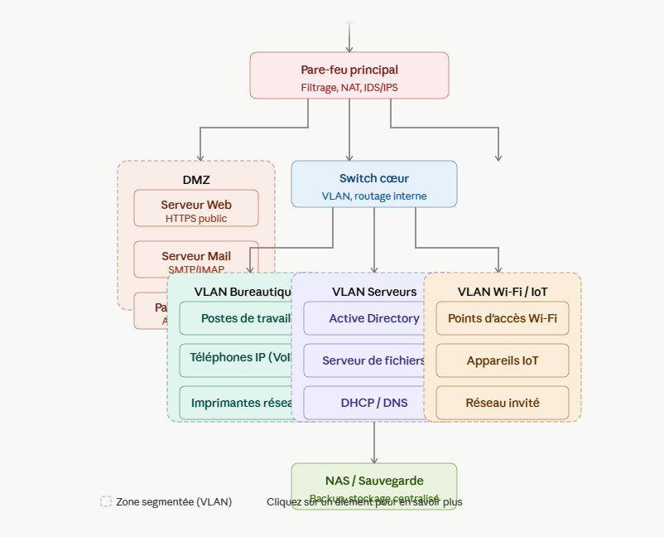

Un système de partage de fichiers interne.
Explication : A quoi pourrait-il servir
Au lieu d'utiliser Google Drive, Transfer ou des clés USB qui se perdent, tous les employés déposent et récupèrent leurs fichiers sur un serveur de fichiers interne (un simple NAS sur le VLAN serveurs). Les documents ne quittent jamais l'entreprise, les accès sont contrôlés par utilisateur, et tout est sauvegardé automatiquement chaque nuit.
Concrètement ça ressemble à un dossier réseau partagé sur chaque PC, exactement comme un disque dur, mais centralisé et sécurisé.
C'est rapide à mettre en place, utile dès le premier jour, et ça exploite directement le réseau privé et la sécurité Internet déjà en place.

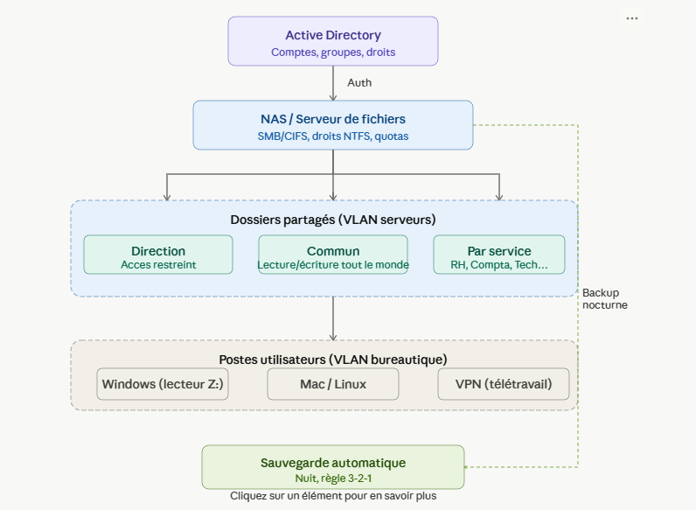

Virtual Box sera l’outil que on utilisera pour se projet.

Ce que vous simuleriez dans Virtual Box
Vous créeriez plusieurs machines virtuelles qui jouent chacune un rôle : un serveur Windows Server (ou Ubuntu) qui fait office de NAS et d'Active Directory, et un ou deux postes clients Windows pour tester l'accès aux dossiers partagés. Tout tourne sur un seul PC physique, mais le réseau virtuel fonctionne exactement comme un vrai réseau d'entreprise.
Ce dont vous avez besoin
Un PC avec au moins 8 Go de RAM (idéalement 16 Go), Virtual Box installé (gratuit), une ISO Windows Server (Microsoft propose des versions d'évaluation gratuites de 180 jours), et une ISO Windows 10 pour les postes clients.
Ce que ça vous apporterait
C'est exactement le type de projet attendu en Terminale Pro SN (Solutions Numériques). Vous couvririez plusieurs compétences du référentiel : installation d'un serveur, configuration réseau, gestion des utilisateurs et des droits, et mise en place d'une sauvegarde. C'est solide pour un dossier de bac ou un oral.
La seule limite
Les PC du lycée doivent avoir assez de RAM. Si ce n'est pas le cas, une alternative plus légère serait d'utiliser Ubuntu Server à la place de Windows Server — il consomme beaucoup moins de ressources et reste très formateur.

Type de réseaux et explications ?
Pour partager des fichiers entre VMS, il faut un réseau interne dans Virtual Box.
Pourquoi ?
Les machines se voient entre elles, sans Internet — comme un vrai réseau d'entreprise.
Comment ?
Dans les paramètres de chaque VM, choisir "Réseau interne" et donner le même nom, par exemple réseaux-entreprise. C'est tout.
Les IPs à attribuer manuellement

- Serveur : 192.168.1.1
- PC client 1 : 192.168.1.2
- PC client 2 : 192.168.1.3

En une phrase : toutes les VMS sur le même réseau interne = elles se parlent, c'est suffisant pour le projet.
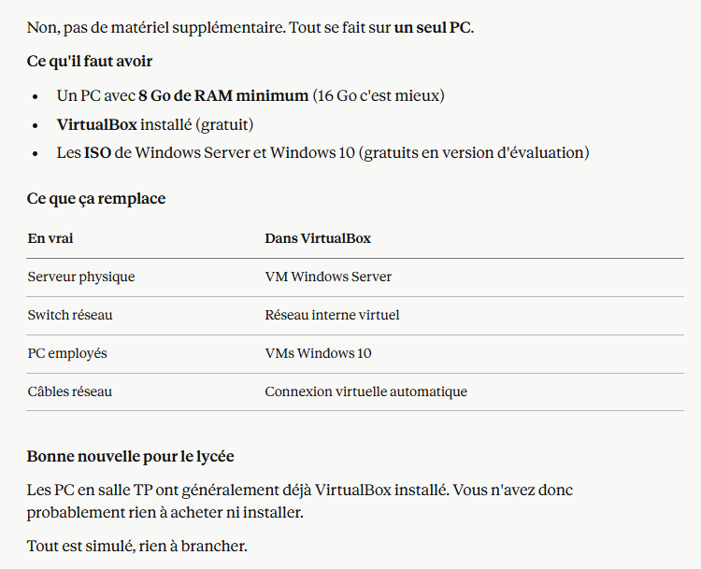
faudrait-il des matériels nécessaires pour se projet ?

Système d'économie d'énergie intelligent
Principe :
Le système éteint automatiquement les lumières lorsqu'aucune présence n'est détectée et affiche la consommation estimée.
Fonctions :
- Détection de présence
- Gestion automatique de l'éclairage
- Affichage des données sur écran ou page web
Plus-value :
Sujet actuel lié à l'écologie.

Assistant vocal domotique local
- Contrôle des lumières par la voix.
- Fonctionne sur un réseau local.
- Pas besoin d'utiliser les assistants commerciaux.
Projet plus ambitieux mais très impressionnant.

